ИНСТРУКЦИЯ ПО ЭКСПЛУАТАЦИИ

ШИНОМОНТАЖНЫЙ СТАНОК ДЛЯ ГРУЗОВЫХ АВТОМОБИЛЕЙ TS-56d

ОСНОВНАЯ ИНФОРМАЦИЯ

  - Описание шиномонтажного станка
Данный шиномонтажный станок предназначен для демонтажа и монтажа шин грузовых автомобилей, автобусов, сельскохозяйственных машин и вездеходов с колесами размером 14-56 дюймов и максимальным диаметром 2500 мм.


Предупреждение!
Станок следует использовать исключительно по его прямому назначению. Перед началом любых работ следует внимательно ознакомиться с содержанием работ, указанных в данной инструкции.

Компания не несет ответственность за последствия неправильной эксплуатации шиномонтажного станка.

ТЕХНИЧЕСКИЕ ХАРАКТЕРИСТИКИ
  - Основные технические параметры
а. Диаметр обода колеса: 14-56 дюймов
- Максимальный диаметр шины: 2500мм
- Максимальный вес шины: 2000 кг
- Электродвигатель вращения зажимных кулачков: 3кВт/400В/50Гц
- Электродвигатель гидроблока: 4кВт/400В/50Гц
- Номинальное рабочее давление в гидросистеме: 15-18мПа
- Максимальное рабочее давление в гидросистеме: 20мПа
- Уровень шума: ≤70дБ
- Вес: 1145кг
- Размеры в упаковке: 2310×2080×1100мм

Условия окружающей среды
а. Температура: +5 - +40°С
b. Относительная влажность: 50% при 40°С (90% при 20°С)
с. Высота над уровнем моря: ≤1000м
d. Напряжение электропитания: 400В, колебания: <±10%
e. Частота тока: 50Гц, колебания: <±1%

Кроме того, содержание пыли в воздухе не должно превышать 10мг/м³, станок нельзя эксплуатировать в среде токсичных и взрывоопасных газов, а также в непосредственной близости от горючих и взрывчатых веществ.

ТРАНСПОРТИРОВКА И ХРАНЕНИЕ

  - Транспортировка
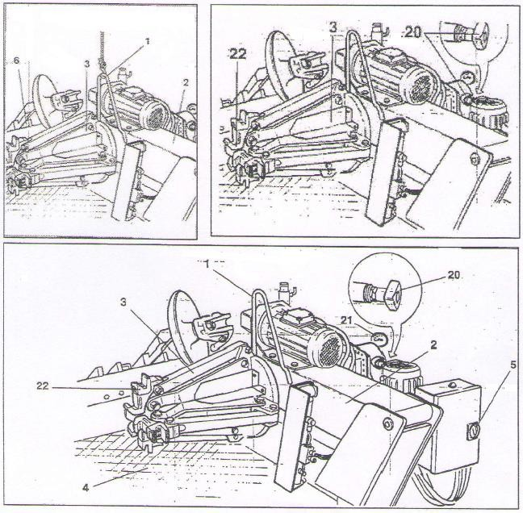

Рис. 3.1

Станок оснащен кронштейном (1, рис. 3.1), который необходимо установить перед выполнением его транспортировки.
Необходимо соблюдать следующие инструкции:
    - Полностью опустить держатель самоцентрирующегося зажима (2, рис. 3.1).
    - Свести зажимные кулачки самоцентрирующегося зажима (3, рис. 3.1).
    - Поднять диск отрыва борта шины таким образом, чтобы он находился в 20 см от монтажной лапы (14, рис 6.3).
    - Зацепить подъемный кронштейн за трос (шириной не менее 60 мм и длиной, достаточной для вывешивания крюка над шиномонтажным станком).
    - Соединить кольцом оба конца троса и поднять станок погрузчиком.

Станок должен быть упакован в деревянный ящик и устанавливаться на паллету. Кроме того, он должен быть защищен пластиковым покрытием.
Перед транспортировкой станка необходимо убедиться в том, что погрузчик имеет достаточную грузоподъемность для выполнения указанной работы и груз ровно закреплен. Для перемещения станка с использованием погрузчика необходимо зацепить вилы погрузчика за паллету (рис. 3.2). Если станок перемещается с помощью крана (рис. 3.3), следует воспользоваться тросом.
Вес станка в упакованном состоянии примерно 1,5 тонны.

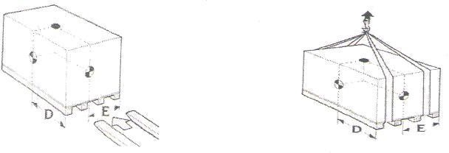

Рис. 3.2 Рис. 3.3

Хранение

Температура хранения: -25 до +55°С.
Если планируется хранить станок в течение длительного периода времени (3-4 месяца), необходимо:
    - Свести зажимные кулачки самоцентрирующегося зажима, опустить держатель зажима вниз.
    - Отключить станок от источника электропитания.
    - Смазать детали смазкой, а именно:
      - самоцентрирующийся зажим
      - прорезь в рычаге монтажного приспособления
      - направляющие каретки
      - монтажное приспособление
Слить масло/жидкости из резервуаров и накрыть станок пластиковым пакетом для защиты от попадания пыли в рабочие узлы и механизмы.
Если станок включается в работу после продолжительного периода хранения, необходимо:
- Залить масло в резервуары.
- С помощью отвертки нажать на штифт каждого электрического клапана (см. рис. 3.4), чтобы вручную разблокировать клапаны после длительного хранения.
- Восстановить электрическое подключение.
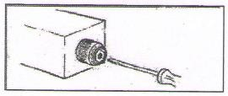
Рис. 3.4

РАСПАКОВКА
После снятия упаковочного материала следует проверить станок на наличие следов повреждений.

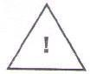
Внимание!
Не допускать детей к упаковочному материалу во избежание несчастных случаев.

УСТАНОВКА
ВАЖНО!!!!
Перед началом эксплуатации необходимо слить транспортировочную жидкость и залить гидравлическое масло в гидростанцию. Емкость 20л. В редуктор Емкость 2л).
Первая замена масла через 7 дней эксплуатации. Вторая и далее 1 раз в 3÷5мес( зависит от интенсивности эксплуатации).
Обязательно шприцевать точки смазки 1 раз в месяц.

  - Рабочее место
Выбрать место для установки станка в соответствии с требованиями безопасности. Пол должен быть твердым, чтобы станок был устойчив во время работы.
Станок необходимо закрепить на цементном полу с помощью анкерных болтов, для этого предусмотрено 4 отверстия в основании станка. Необходимо использовать болты подходящих размеров. Параметры пола и характеристики крепежных болтов приведены на рис. 5.1., рис. 5.2., рис. 5.3.
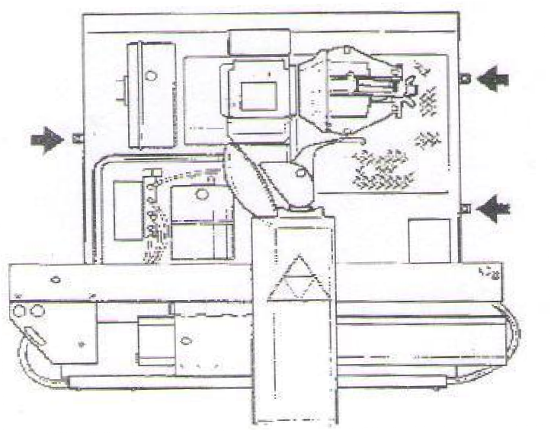
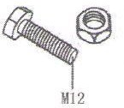

Рис. 5.1 Рис. 5.2
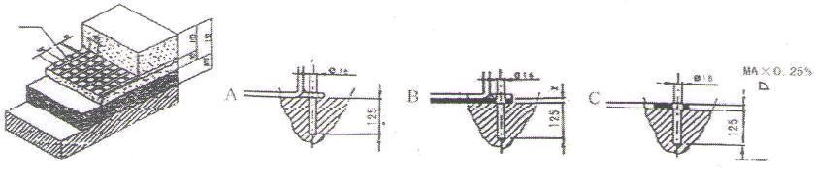

Рис. 5.3
Внимание!
Нельзя эксплуатировать станок во взрывоопасной атмосфере.

Требования к рабочему месту
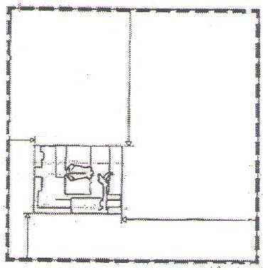Для установки станка требуется не более 2442×2030 мм при минимальном расположении от стен, как показано на рис. 5.4. Высота рабочего помещения должна быть не менее 3 м.
600 мм
2500 мм
2500 мм

1500 мм

Рис. 5.4

Электрическое подключение

Перед выполнением электрического подключения проверить, что напряжение электрической сети соответствует приведенному на табличке значению.
Важно:
- система должна быть надежно заземлена;
- станок подключается к источнику электропитания с применением системы защитного отключения. Провод электропитания должен иметь геометрические характеристики: 3×1,5мм²+1,5мм² и маркировку L1, L2, L3 и РЕ;
- вход должен быть защищен от перегрузок с помощью предохранителей или автоматического магнитно-теплового выключателя, рассчитанных на 25А.

ПРЕДУПРЕЖДЕНИЕ: убедиться в том, что подающее устройство легко перемещается после подключения к сети вслед за монтажной лапой.

Все электротехнические работы должны выполняться квалифицированными специалистами.

Производитель не несет ответственность за последствия несоблюдения требований безопасности и отзывает в этом случае свои гарантийные обязательства.

Проверка вращения
Подключить станок к электросети, включить питание (5, рис. 3.2), проверить направление вращения редукторного двигателя. Оно должно соответствовать направлению, которое отмечено стрелкой (6, рис. 5.5). В противном случае, следует переключить две фазы цепи питания.

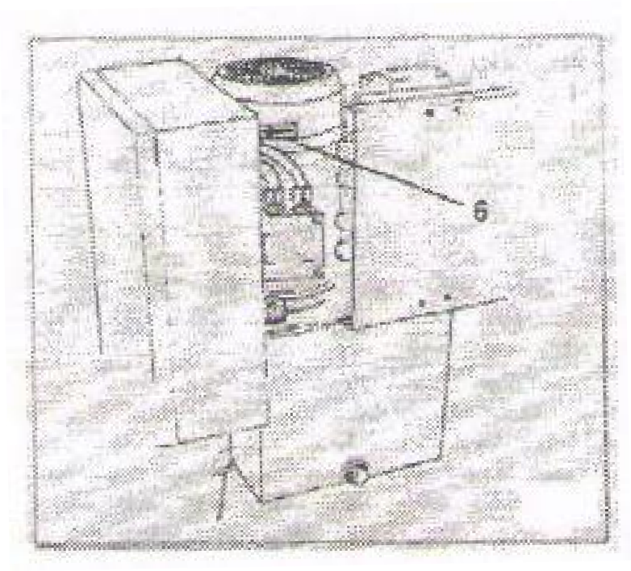
Рис. 5.5

ПОДГОТОВКА И УПРАВЛЕНИЕ

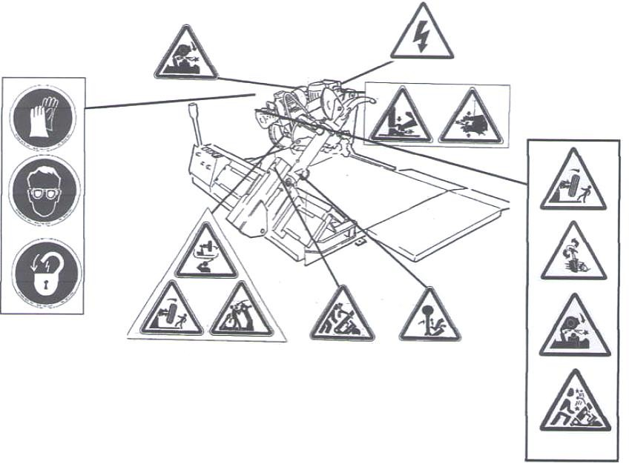
  - Предупреждения

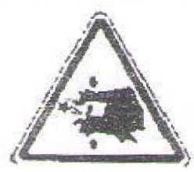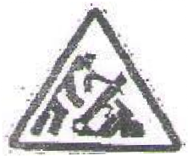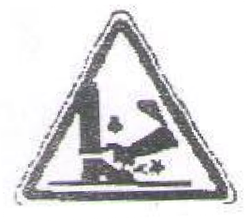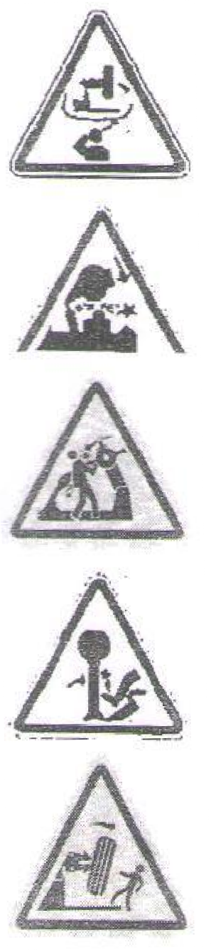Опасность защемления пальцев кулачками самоцентрирующегося зажима Опасность травмирования при складывании или перемещении монтажной лапы Опасность травмирования ног при включении самоцентрирующегося зажима

Нельзя покидать рабочее место, когда колесо закреплено в зажиме станка.

Опасность защемления между держателем кулачкового зажима и корпусом станка.

Опасность защемления между кулачковым зажимом и монтажной лапой.

Опасность защемления при очередном срабатывании монтажной лапы.

После разбортовки шины колесо может упасть. Убедиться в отсутствии посторонних людей в рабочей зоне.

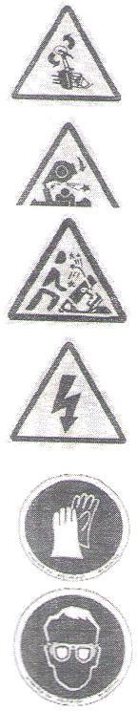
При вращении диск отрыва борта может травмировать оператора.

Случайное падение монтажной головки может нанести травму! Убедиться в надежности крепления монтажной лапы на каретке.

Опасность: электрическое напряжение.

Обязательно работать в защитных перчатках.

Обязательно носить защитные очки во время работы на станке.


Перед выполнением технического обслуживания выключить электропитание и привести станок в нерабочее состояние, опустить держатель вала и закрыть вал.

Описание компонентов шиномонтажного станка

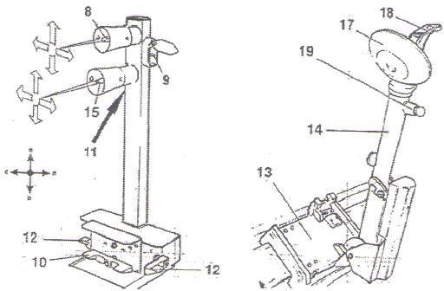

Рис. 6.1.

- Кронштейн для подъема станка
- Держатель кулачкового самоцентрирующегося зажима
- Самоцентрирующийся зажим
- Подвижная площадка
- Основной выключатель питания
- Верхний рычаг управления (джойстик)
- Выключатель
- Педаль
- Выключатель второй скорости вращения
- Педали управления второй скоростью вращения
- Каретка
- Монтажная лапа
- Нижний рычаг управления (джойстик)
- Диск отрыва борта
- Монтажное приспособление
- Монтажная головка
- Рукоятка изменения давления
- Манометр
- Кулачок

Органы управления
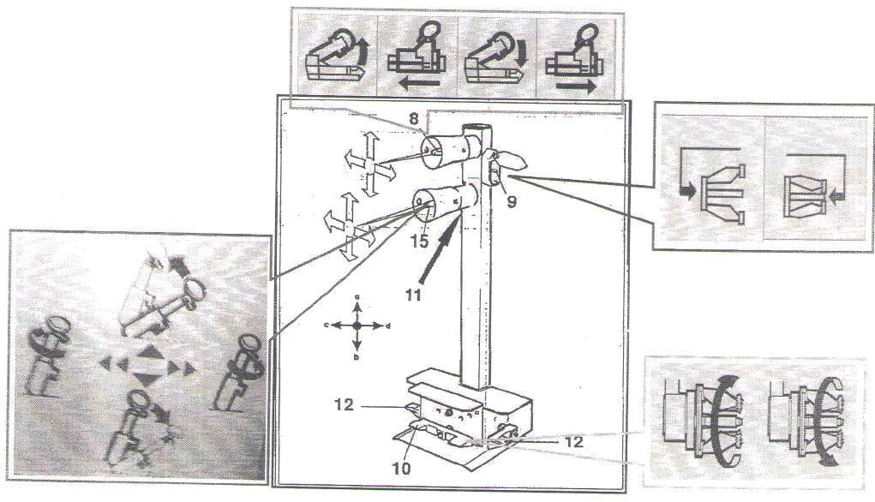
Кулачки раскрыты
Кулачки сведены

Рис. 6.2

Подвижный пульт управления (рис. 6.2) позволяет оператору работать в любом положении относительно станка. Пульт оснащен следующими органами управления:

- Верхний рычаг управления (8, рис. 6.2) в положении а поднимает держатель кулачкового зажима и в положении b опускает его. В положении с перемещает кулачковый зажим вправо и монтажную лапу влево (они оказываются рядом друг с другом), в положении d смещает кулачковый зажим влево и монтажную лапу вправо (теперь они расположены далеко друг от друга).
Замечание: в целях защиты монтажного приспособления в положении с
предусмотрено отверстие (маркер положения).
- Нижний рычаг управления (15, рис. 6.2) в положении а перемещает монтажную лапу в нерабочее положение, в положении b перемещает лапу в рабочее положение. При перемещении в положение с поворачивает монтажную головку на 180 град. против часовой стрелки, при перемещении в положение d поворачивает монтажную головку в противоположную сторону и возвращает ее в исходное положение.
Замечание: положение с определяется по отверстию, просверленному в защитном кожухе.
- Переключатель зажима (9, рис. 6.2) в верхнем положении разводит рычаги самоцентрирующегося кулачкового зажима (ФИКСАЦИЯ), в нижнем положении сводит рычаги самоцентрирующегося кулачкового зажима (НЕЗАФИКСИРОВАНО).
- Педаль (10, рис. 6.2) при нажатии с левой или правой стороны включает вращение зажима в направлении, указанном стрелкой на педали.
- Выключатель второй скорости (11, рис. 6.2) при нажатии с педалью (10, рис. 6.2) включает высокую скорость вращения кулачкового зажима.

- Педали включения второй скорости вращения (12, рис. 6.2) перемещают кулачковый зажим и монтажную лапу, каретку на высокой скорости.

Замечание: все органы управления очень чувствительны и небольшие вибрации станка могут влиять на точность работы.

На станке также имеется кнопка (19, рис 6.3), которая позволяет менять приспособления (например, при установке диска для обслуживания бескамерных шин RT).
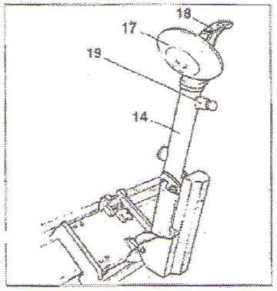
Рис. 6.3

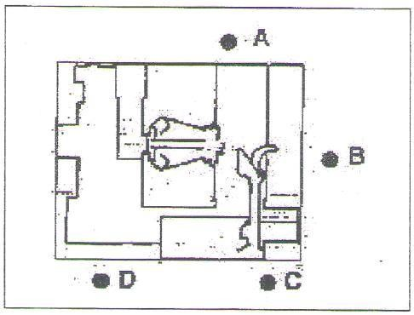
Рабочее положение

Рис. 6.4

На рис. 6.4 представлены различные рабочие положения (А, В, С, D) в соответствии с порядком эксплуатации станка.
Они используются в процессе контроля точности, скорости и безопасности работы станка.

Подготовка к работе

Перед началом работы на станке необходимо выполнить несколько проверок.

Внимание! Следующие операции следует выполнять в нерабочем положении монтажной лапы.

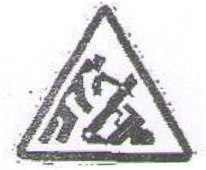
- Переместить нижний рычаг управления (15, рис. 6.2) вверх (а), монтажная лапа (14, рис. 6.3) должна повернуться в нерабочее положение.

Внимание! Нельзя приближаться близко к монтажной лапе при ее перемещении.

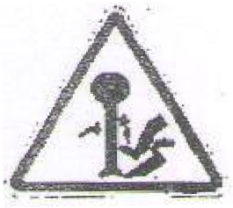
Переместить рычаг управления вниз (b): монтажная лапа должна занять «рабочее» положение.

Внимание! Монтажная лапа может защемить пальцы.

При перемещении нижнего рычага управления влево (с): приспособление должно повернуться против часовой стрелки на 180 град.
При перемещении нижнего рычага управления вправо (d): приспособление поворачивается в первоначальное положение.
- Монтажная лапа займет нерабочее положение, при перемещении верхнего рычага управления (8, рис. 6.2) вверх (а) держатель кулачкового зажима (2, рис. 3.1) должен подняться, при перемещении рычага управления вниз (b) держатель кулачкового зажима должен опуститься.

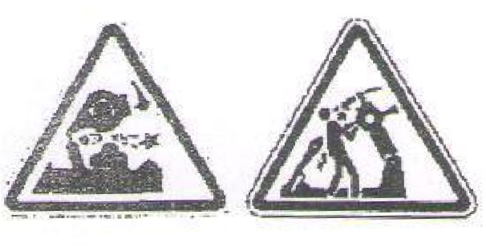
Опасность!
При опускании держателя кулачкового зажима вниз существует опасность защемления. Избегать попадания предметов в рабочую зону держателя.

При перемещении верхнего рычага управления влево (с) держатель кулачкового зажима (2, рис. 3.1) перемещается вправо, а монтажная лапа (14, рис. 6.3) влево. Оба приспособления располагаются рядом друг с другом.
При перемещении верхнего рычага управления (d) вправо держатель кулачкового зажима перемещается влево, а монтажная лапа вправо.
Повторить указанные операции (с и d), одновременно нажимая на одну из двух педалей (12, рис. 6.2). Вышеуказанные движения будут происходить на высокой скорости.
- Повернуть рычаг переключателя (9, рис. 6.2) вверх: рычаги зажима (3, рис. 3.1) должны раскрыться. Повернуть рычаг вниз, рычаги зажима сводятся.
Повторить указанные операции, одновременно нажимая на одну из двух педалей (12, рис. 6.2). Вышеуказанные движения будут происходить на высокой скорости.

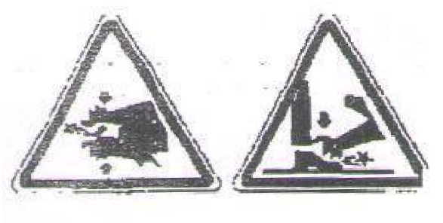
Опасность!

Если рычаги зажима раскрыты или сведены, существует опасность столкновения с предметами в зоне действия рычагов. Следует выполнять работу с учетом требований инструкции и удалить предметы из зоны действия рычагов.
- Нажать правую педаль (10, рис. 6.2): зажим (3, рис. 3.1) начнет вращаться по часовой стрелке, при нажатии левой педали зажим вращается против часовой стрелки. Нажать на выключатель второй скорости (11, рис. 6.2) вниз и повторить указанные выше операции: зажим будет вращаться с повышенной скоростью.
- Проверить исправность работы гидравлического контура:
- переместить переключатель зажима (9, рис. 6.2) в верхнее положение, чтобы развести рычаги кулачкового зажима;
- удерживая переключатель зажима в данном положении, проверить показания давления по манометру (21, рис. 3.1), оно должно составлять 130бар±5%.
ВНИМАНИЕ: если давление не соответствует указанному значению, см. раздел «ПОИСК И УСТРАНЕНИЕ НЕИСПРАВНОСТЕЙ» данной инструкции. Если это не помогает решить проблему, не включать станок, обратиться в техническую службу сервиса.

ПОРЯДОК РАБОТЫ
  - Фиксация колеса
ПРЕДУПРЕЖДЕНИЕ!
Подъем колес
    - весом до 35 кг можно поднимать вручную без использования подручных и подъемных средств (см. также стандарт EN1005)
    - весом до 70 кг (макс. 80 кг.) следует поднимать вдвоем (проверить наличие свободного пространства) или с помощью подъемных средств
    - свыше 70 кг, с применением подъемных средств
- Переместить пульт управления в рабочее положение В.
- Поднять монтажную лапу в верхнее положение.
- С помощью верхнего рычага управления переместить зажим влево таким образом, чтобы появилось достаточно места для монтажа колеса на платформу. Установить колесо в вертикальное положение.
- С помощью пульта управления поднять или опустить рычаг, чтобы отцентрировать положение кулачков зажима (3, рис. 3.1) относительного обода колеса.
- Свести кулачки (22, рис. 3.1), сдвинуть колесо на подвижной опоре в направлении самоцентрирующегося кулачкового зажима. Привести в действие выключатель (9, рис. 6.2), чтобы раскрыть кулачковый зажим и зафиксировать обод колеса изнутри. Далее на рисунках приведены наиболее распространенные методы крепления колес.

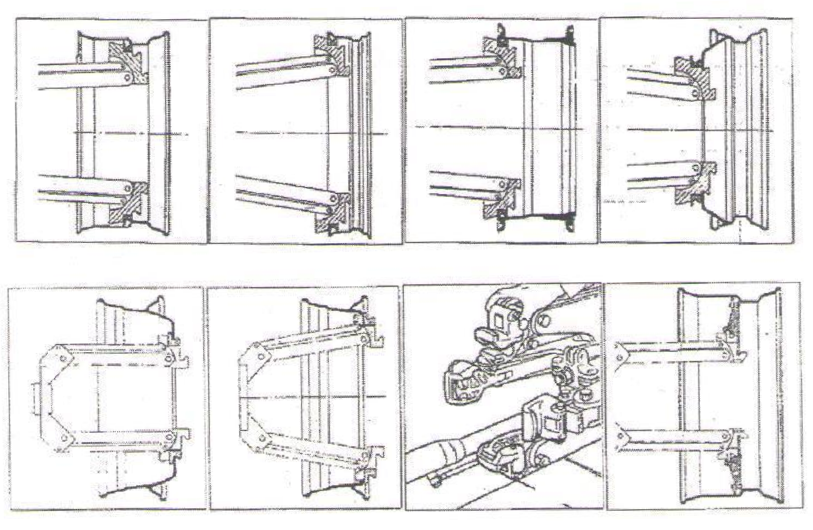Рис. 7.1.5 Рис. 7.1.6 Рис. 7.1.7 Рис. 7.1.8
Рис. 7.1.1
Рис. 7.1.2
Рис. 7.1.3
Рис. 7.1.4

На указанных рисунках представлены наиболее удобные варианты крепления колес на станке.

Следует помнить о том, что наиболее безопасным способом крепления служит фиксация за центральный фланец колесного диска.
Примечание. Для колесных дисков с канавкой необходимо зажать колесо таким образом, чтобы канавка располагалась с внешней стороны (рис. 7.1.1).

7.1.1. Крепление легкосплавных дисков
Зажимы типа GL в основном предназначены для безопасного крепления легкосплавных колес и предоставляются на заказ.
Данные зажимы следует закрепить (крепление штифтового типа) на рычагах кулачкового зажима (см. рис. 7.1.7). С помощью винта-барашка зажим фиксируется на рычаге. Крепление диска показано на рис. 7.2.
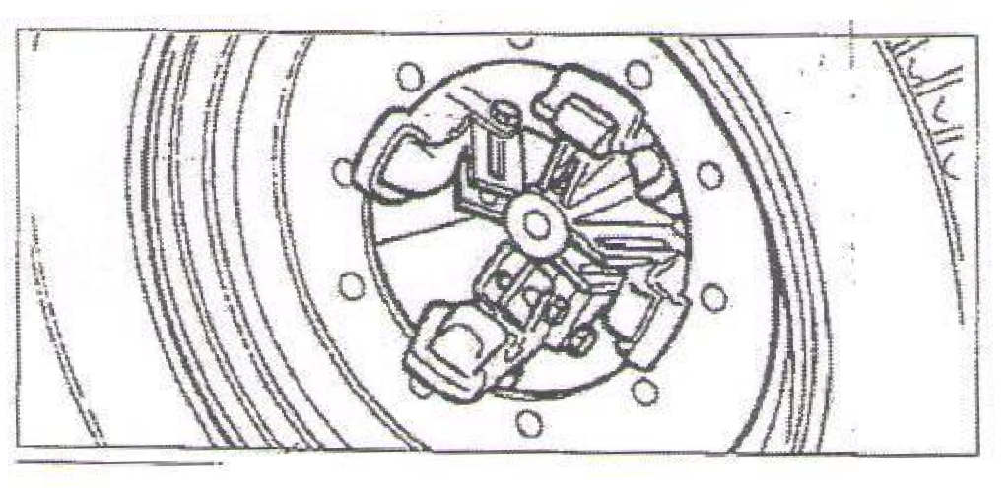

Рис. 7.2
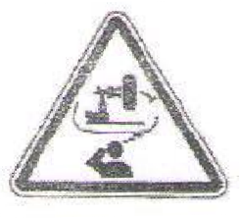
Также предлагаются щипцы для легкосплавных дисков специальной конструкции PL. Опасность!
Нельзя покидать рабочую зону, если колесо закреплено на шиномонтажном станке и поднято над полом.

7.1.2 Дополнительные приспособления для зажимов
Если колесо имеет диаметр свыше 46-дюймов и без центрального фланца, его следует закрепить на станке с помощью дополнительных приспособлений РА. Закрепить приспособление на рычаге кулачкового зажима (крепление штифтового типа) и зафиксировать его с помощью гайки-барашка (см. рис. 7.1.8).

Бескамерные и широкопрофильные колеса

    - Разбортовка

- Зафиксировать колесо с помощью кулачкового зажима, как указано ранее. Проверить отсутствие воздуха в колесе.
- Перевести пульт управления в положение С.
- Опустить монтажную лапу (14, рис. F) в рабочее положение и зафиксировать ее.
- Перемещением пульта управления добиться того, чтобы диск отрыва борта располагался напротив внешней закраины обода колеса (рис. F).
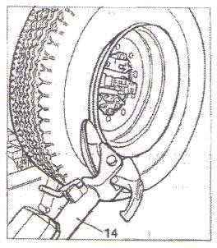

Рис. 7.3

Опасность!
Проверить надежность крепления монтажной лапы на каретке.

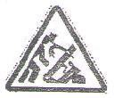
Опасность!
Диск отрыва борта шины НЕ должен касаться обода колеса.

- Повернуть колесо и одновременно подать вперед диск отрыва борта, повторяя профиль колеса.
- Завершить выполнение операции после полного отсоединения борта шины от обода колеса.

Для удобства выполнения данной операции следует смазать борт и закраину обода смазкой в процессе вращения колеса.

Опасность!

Для исключения опасности необходимо смазанное колесо вращать ПО ЧАСОВОЙ СТРЕЛКЕ, если работы производятся с внешней стороны обода колеса. И вращать колесо ПРОТИВ ЧАСОВОЙ СТРЕЛКИ, если работы выполняются с внутренней стороны колеса.

Чем сильнее шина прижата к диску, тем медленнее происходит процесс отрыва борта.

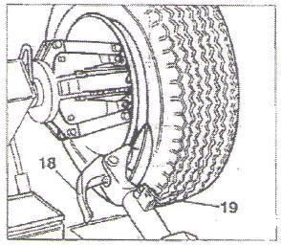
- Используя нижний рычаг управления (15, рис. 6.2), сложить держатель в нерабочее положение, переместить и зафиксировать его в этом положении (рис. 7.4).

Рис. 7.4

Опасность!
Не касаться руками монтажного приспособления в момент его перемещения в рабочее положение, чтобы не защемить их.

- Используя верхний рычаг управления, перемещать кулачковый зажим и монтажную лапу до тех пор, пока лапа не окажется напротив внутренней стороны колесного диска.
- Используя нижний рычаг управления, переместить монтажную лапу назад в рабочее положение и повернуть монтажную головку на 180 град.
- Переместить пульт управления в рабочее положение D.
- Повторить указанную операцию до полного отрыва второго борта шины от диска колеса.

ПРИМЕЧАНИЕ. В процессе отрыва борта шины монтажную головку (18, рис. 7.4) можно вывести из рабочей зоны.

    - Демонтаж колеса

Бескамерные шины можно демонтировать двумя способами:
      - Если данная процедура не представляет сложности, то после разбортовки можно воспользоваться диском отрыва борта и установить его напротив внутренней плоскости шины. Снять шину с обеих сторон колесного диска (см. рис. 7.5).

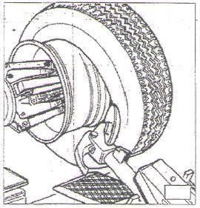

Рис. 7.5
      - При работе с очень жесткими колесами или колесами высокой грузоподъемности описанная выше процедура демонтажа не подходит. Для этого необходимо использовать монтажную головку, как указано далее:
А. Переместить монтажную лапу к внешней плоскости колеса.

Перевести пульт управления в положение С.
В. Повернуть колесо и одновременно вставить монтажную головку между ободом колеса и бортом шины, оно должно зацепиться за борт шины (см. рис. 7.6).
С. Сместить диск на 4-5 см от приспособления, убедиться в том, что головка не расцепилась с бортом шины.
D. Переместить монтажную головку наружу, пока не появится красная точка около внешней закраины диска колеса.
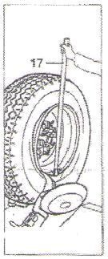
Рис. 7.6

Перевести пульт управления в положение В.
Е. Вставить рычаг LA (17, рис. 7.6) между ободом и бортом шины справа от монтажной головки.
F. Нажать на рычаг вниз и опустить колесо, чтобы закраина диска находилась примерно в 5 мм от монтажной головки.
G. Повернуть колесо против часовой стрелки, нажимая на рычаг LA вниз до тех пор, пока борт шины полностью не сойдет с диска колеса.
Н. Переместить монтажную лапу в нерабочее положение и затем к внутренней плоскости колеса.

Перевести пульт управления в положение D.
I. Повернуть монтажную головку на 180 град. и вставить между ободом диска и бортом шины (см. рис. 7.7). Перемещать его до тех пор, пока борт не покажется из-под закраины диска колеса (эту операцию лучше выполнять в процессе вращения колеса).

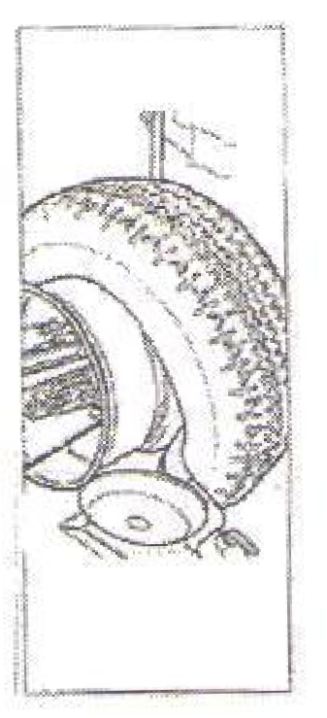
J. Отвести обод на 4-5 см от приспособления. Убедиться в том, что монтажная головка не отцепилась от шины.
Рис. 7.7

Перевести пульт управления в положение В.
К. Переместить монтажную головку в положение, пока красная точка не окажется в 3 см от внутренней плоскости обода колеса.
L. Вставить рычаг LA (17, рис. 7.6) между ободом колеса и бортом справа от монтажной головки.
М. Нажать на рычаг вниз и опустить колесо до тех пор, пока край обода колеса не окажется на расстоянии примерно 5 мм от монтажной головки.
N. Повернуть колесо против часовой стрелки, нажимая сверху вниз на рычаг LA, пока шина не сойдет с диска.

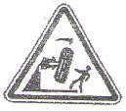
Опасность!
При схождении шины с диска она падает на пол. Посторонних лиц в рабочей зоне быть не должно.

Монтаж

Бескамерные колеса можно монтировать с помощью диска отрыва борта шины или монтажной головки. Если монтаж шины не вызывает сложностей, следует воспользоваться диском. Если шина жесткая, следует использовать монтажную головку.

      - Монтаж шины с помощью диска
Необходимо выполнить следующие этапы:
- Если диск снят с кулачкового зажима, снова закрепить его, как указано в разделе
«Крепление колеса».

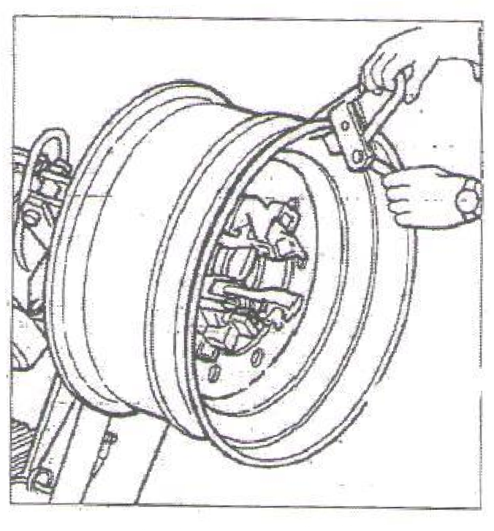

Рис. 7.8

- Смазать оба борта и закраины обода рекомендованной производителем смазкой.
- Закрепить зажим РС к внешней закраине в верхнем положении (см. рис. 7.8).

Перевести пульт управления в положение В.
- Установить шину на платформу и опустить кулачковый зажим (при этом зажим РС должен находиться в верхнем положении).
- Поднять колесный диск с монтажной головкой и повернуть его против часовой стрелки на 15-20 см. Шина будет направлена под углом к колесному диску.

Перевести пульт управления в положение С.
- Установить диск отрыва борта напротив второго борта шины и повернуть зажим до тех пор, пока зажим РС не займет нижнее положение (в направлении 6 часов).
- Сместить диск приспособления в направлении от колеса.
- Снять зажим РС и закрепить его в направлении 6 часов с другой стороны обода колеса (см. рис. 7.9).
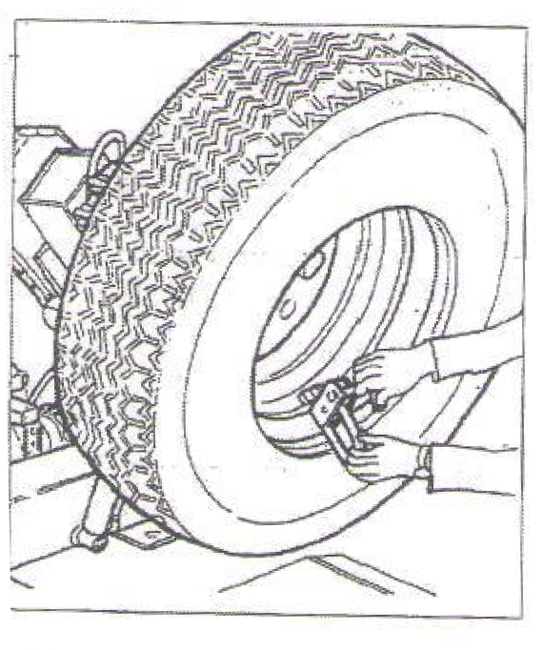

Рис. 7.9

- Повернуть зажим на 90 град. по часовой стрелке, зажим РС должен находиться в положении на 9 часов.
- Сдвинуть диск отрыва борта вперед на расстояние примерно 1-2 см от внутренней закраины колесного диска. Повернуть кулачковый зажим по часовой стрелке, при повороте на 90 град. второй борт начинает смещаться в среднюю часть обода колеса.

- После монтажа борта шины отвести приспособление от колеса в нерабочее положение и снять зажим РС.
- Опустить кулачковый зажим, чтобы колесо встало на платформу.

Перевести пульт управления в положение В.
- Полностью свести рычаги кулачкового зажима. Зафиксировать колесо во избежание его падения.

Опасность!

Данная операция очень опасна. Ее следует выполнять вручную, если колесо можно удержать. Для больших и тяжелых колес предусмотрено специальное подъемное устройство.

- Переместить кулачковый зажим, чтобы освободить колесо.
- Снять колесо.
Замечание. Если это возможно, данную операцию можно ускорить путем одновременного монтажа обоих бортов шины на колесо.
Выполнить этапы, описанные в пунктах 1, 2, 3, 4, только теперь закрепить зажимы РС с обеих сторон колеса (см. пункт 4).
- Поднять обод с шиной, повернуть против часовой стрелки на 15-20 см (закрепить зажим РС в направлении 10 часов).
- Выполнить этапы, описанные в пунктах 10-15.

      - Монтаж с помощью монтажной головки

- Выполнить этапы пунктов 1-5 для монтажа с помощью диска.
- Перевести монтажную лапу в нерабочее положение, затем к внутренней плоскости шины и закрепить ее в этом положении.
- Проверить, что монтажная головка установлена рядом с колесом. В противном случае, повернуть ее на 180 град.

Перевести пульт управления в положение D.
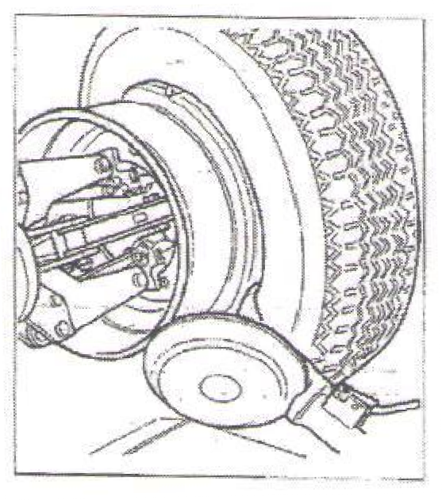
- Перевести монтажную головку вперед до тех пор, пока красная метка не займет положения напротив внешней закраины обода колеса в 5 мм от нее (см. рис. 7.10).
Рис. 7.10

Перевести пульт управления в положение С.

- Перевести приспособление к внешней плоскости колеса и проверить его положение, при необходимости отрегулировать. Затем повернуть кулачковый зажим по часовой стрелке, пока зажим РС не окажется внизу (в направлении 6 часов). Один борт будет установлен на диске.

Перевести пульт управления в положение D.

- Снять зажим РС.
- Отсоединить монтажную головку от шины.
Перевести монтажную лапу в нерабочее положение.
- Перевести монтажную лапу к внешней плоскости шины и закрепить его в этом положении.
- Повернуть монтажную головку на 180 град.
- Закрепить зажим РС в нижней части (в направлении 6 часов) другого (внешнего) борта шины (см. рис. 7.9).

Перевести пульт управления в положение С.

- Повернуть кулачковый зажим по часовой стрелке примерно на 90 град. (в направлении 9 часов).
- Сдвинуть монтажную головку вперед, пока красная точка не окажется рядом с внешней закраиной обода колеса и примерно в 5 мм от нее.
Повернуть кулачковый зажим по часовой стрелке и проверить, что через 90 град. поворота второй борт смещается к центру обода колеса. Продолжать вращение до тех пор, пока зажим РС не окажется в нижней части колеса (в направлении 6 часов). Второй борт будет установлен на диске.
- Выполнить этапы 11-15 для монтажа с помощью диска отрыва борта, это позволит правильно снять колесо со станка.

Камерные шины

    - Разбортовка
ПРЕДУПРЕЖДЕНИЕ: открутить втулку вентиля при снижении давления в шине, чтобы он не мешал процедуре разбортовки шины. Выполнить все этапы, описанные для разбортовки бескамерных шин. Следует прекратить процесс разбортовки сразу после того, как борт отошел от обода диска во избежание повреждения вентиля.

Демонтаж
- Перевести монтажную лапу (14, рис. 6.3) в нерабочее положение. Сместить ее в направлении внешней плоскости колеса.
- Повернуть колесо и сместить монтажную головку (18, рис. 6.3) вперед, вставив ее между ободом колеса и бортом шины, пока последний не зацепится за головку.
- Сместить диск на 4-5 см от приспособления, убедиться в том, что монтажная головка не отцепилась от борта.
- Сместить монтажную головку наружу до тех пор, пока красная точка не окажется рядом с внешней закраиной обода колеса.
- Вставить рычаг LA (см. рис. 7.11) между ободом колеса и бортом справа от монтажной головки.

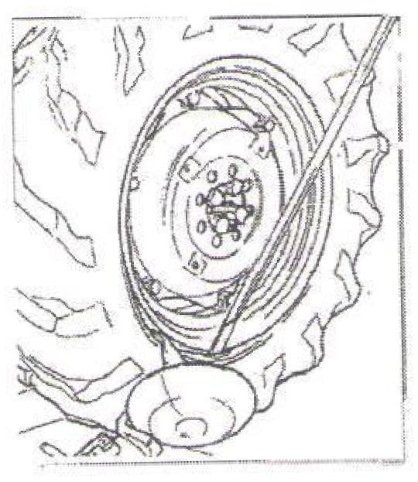

Рис. 7.11
- Нажать вниз на рычаг и сдвинуть колесо, чтобы закраина обода оказалась на расстоянии примерно 5 мм от монтажной головки.
- Повернуть колесо против часовой стрелки, нажав на рычаг LA вниз до тех пор, пока борт полностью не сойдет с колесного диска.
- Переместить монтажную лапу в нерабочее положение. Опустить кулачковый зажим, чтобы колесо коснулось платформы. Переместить кулачковый зажим влево, чтобы снять камеру.
- Снять камеру и поднять колесо.

Переместить пульт управления в положение D.
- Переместить монтажную лапу к внутренней плоскости шины, повернуть монтажную головку на 180 град. и перевести лапу в рабочее положение. Вставить монтажную головку между ободом колеса и бортом и сместить ее до тех пор, пока борт не сойдет с диска (данную операцию целесообразно выполнять при одновременном вращении колеса).
- Сдвинуть диск на 4-5 см от монтажной головки, убедившись, что приспособление не отцепилось от колесного диска.

Переместить пульт управления в положение В.

- Смесить монтажную головку до тех пор, пока красная точка не окажется на расстоянии примерно 3 см от внутренней плоскости диска.
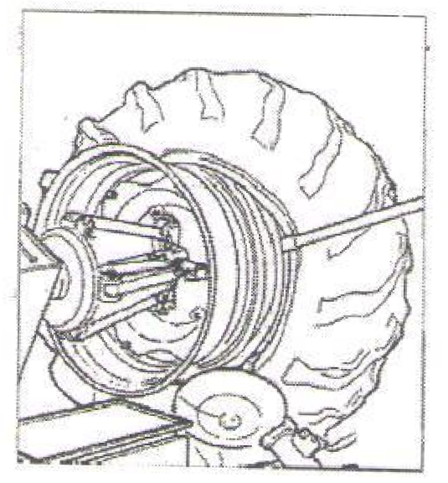
- Вставить рычаг LA между ободом и бортом шины справа от монтажной головки (см. рис. 7.12).

Рис. 7.12

- Нажать на рычаг вниз и опустить колесо до тех пор, пока закраина обода не окажется в 5 мм от монтажной головки. Повернуть колесо против часовой стрелки и нажимать на рычаг LA вниз до полного схождения шины с колесного диска.

Опасность!
При схождении шины с обода она падает. Проверить, что в рабочей зоне нет посторонних лиц.

Монтаж
- Если диск снят с кулачкового зажима, снова закрепить его в зажиме, как описано в разделе «Крепление колеса».
- Смазать оба борта шины и диска рекомендованной производителем смазкой. З) Закрепить зажим РС на внешней закраине обода в верхней точке (см. рис. 7.8).

Внимание!
Убедиться в надежности крепления зажима на ободе диска.

Перевести пульт управления в положение В.
- Установить шину на платформу и повернуть кулачковый зажим (зажим РС должен находиться в верхнем положении), чтобы зацепить зажим за борт.
- Поднять шину с зажимом РС и повернуть ее против часовой стрелки примерно на 15-20 см. Шина встанет под углом к ободу колеса.
- Переместить монтажную лапу в нерабочее положение. Сдвинуть ее к внутренней плоскости колеса и зафиксировать в этом положении.
- Проверить, что монтажная головка установлена напротив борта шины. В противном случае, повернуть ее на 180 град.

Перевести пульт управления в положение D.
- Переместить монтажную головку до тех пор, пока красная точка не окажется напротив внешней закраины обода колеса в 5 мм от нее.

Перевести пульт управления в положение С.
- Сдвинуть приспособление к внешней плоскости колеса и проверить положение монтажной головки, при необходимости отрегулировать его. Затем повернуть кулачковый зажим по часовой стрелке, пока зажим РС не займет нижнего положения (в направлении 6 часов). Первый борт шины установлен на обод колеса. Снять зажим РС.

Перевести пульт управления в положение D.
- Отцепить монтажную головку от шины.
- Переместить монтажную лапу в нерабочее положение. Перевести его внешней плоскости колеса.
- Повернуть приспособление на 180 град.

Перевести пульт управления в положение В.
- Повернуть кулачковый зажим до тех пор, пока отверстие вентиля не окажется внизу (в направлении 6 часов).
- Переместить платформу под колесо и опустить кулачковый зажим до момента соприкосновения шины с платформой. Поскольку платформа немного перемещается вперед, появляется небольшое пространство, которое позволяет вставить камеру в шину.

Замечание: отверстие под вентиль расположено ассиметрично по отношению к центру обода колеса. В этом положении необходимо вставить камеру, как показано на рис. 7.13.
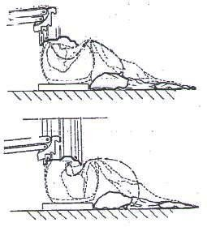Вставить вентиль в отверстие и зафиксировать его блокировочным кольцом.

Рис. 7.13

- Установить камеру на обод колеса (замечание: для облегчения процедуры повернуть кулачковый зажим по часовой стрелке).
- Повернуть кулачковый зажим до тех пор, пока вентиль не окажется в нижнем положении (на 6 часов).
- Немного накачать камеру (до расправления складок), чтобы не повредить ее при монтаже второго борта.
- Закрепить втулку на вентиль и затем снять блокировочное кольцо.
Замечание: основное назначение операции состоит в том, чтобы освободить вентиль в процессе монтажа второго борта шины во избежание его повреждения.

Перевести пульт управления в положение С.
- Поднять шину и закрепить щипцы с другой стороны колеса и в 20 см от вентиля справа (см. рис. 7.14).
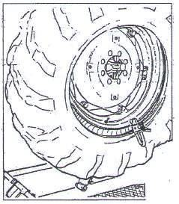

Рис. 7.14

- Повернуть кулачковый зажим по часовой стрелке, пока щипцы не займут положения в направлении 9 часов.
- Сдвинуть монтажную лапу в рабочее положение (14, рис. 7.15).

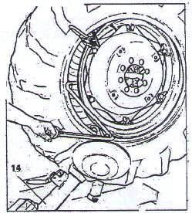

Рис. 7.15
- Сдвинуть монтажную головку вперед на расстояние 5 мм от внешней плоскости колеса.
- Повернуть кулачковый зажим немного по часовой стрелке до тех пор, чтобы вставить монтажную лопатку в приспособление (см. рис. 7.15). Лопатка поставляется на заказ.
- Нажать на лопатку, чтобы сдвинуть борт в центр обода колеса. Поворачивать кулачковый зажим до тех пор, пока шина полностью не зайдет на обод колеса.
- Снять щипцы и повернуть колесо против часовой стрелки, чтобы отвести приспособление и сдвинуть наружу.
- Сдвинуть монтажную лапу в нерабочее положение.
- Опустить зажим, пока колесо не войдет в контакт с платформой.

Перевести пульт управления в положение В.
- Проверить, что вентиль установлен в отверстии, как положено. Иначе, немного повернуть кулачковый зажим, чтобы отрегулировать его положение в отверстии и с помощью контргайки зафиксировать вентиль, затем снять втулку.
- Соблюдая меры предосторожности, свести кулачки зажима и зафиксировать колесо от падения.
Опасность!
Данная операция чрезвычайно опасна, выполнять ее вручную только в том случае, если можно физически удержать колесо в руках. Для больших и тяжелых колес следует использовать подъемное приспособление.
- Сдвинуть подвижную платформу и освободить колесо.
- Снять колесо.

Многосекционные колеса

    - Разбортовка и демонтаж
      - Колеса с 3-секционными дисками
- Закрепить колесо в кулачковый зажим, как описано ранее, и проверить отсутствие воздуха в шине.

Перевести пульт управления в положение В.
- Опустить монтажную лапу (14, рис. 7.16) в рабочее положение, пока оно не зафиксируется.

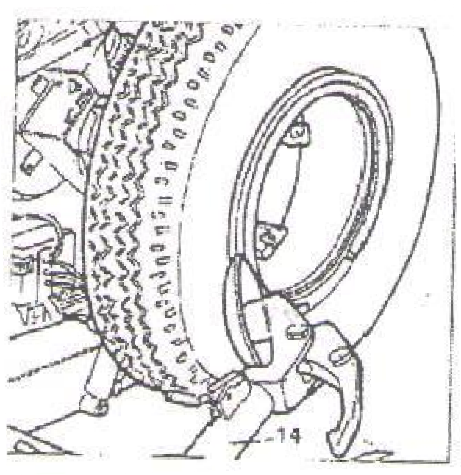

Рис. 7.16

- Установить рычаг с диском отрыва борта шины напротив обода колеса (см. рис. 7.16).
- Повернуть зажим и одновременно с этим сдвинуть немного вперед диск приспособления (по контуру колеса) до тех пор, пока борт шины не сойдет с обода колеса (примечание: предварительно смазать борта шины).
Внимание! Если шина камерная, следует аккуратно выполнять данную операцию, и немедленно прекратить процесс разбортовки, как только борт шины отойдет от обода колеса, чтобы не повредить вентиль и камеру.
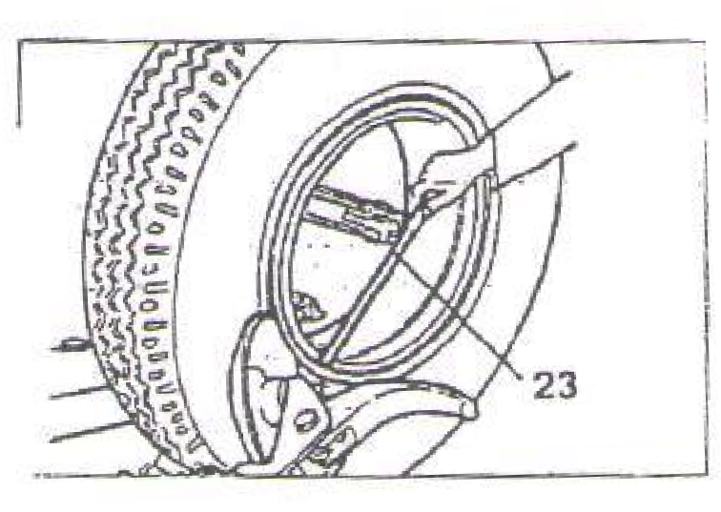
- Повторить операцию, теперь установить диск приспособления напротив бортового кольца (см. рис. 7.17). Воздействуя приспособлением, отжать шину от кольца. Снять бортовое кольцо с помощью специального рычага LC (23, рис. 7.17) или диска отрыва борта.

Рис. 7.17
- Снять бортовое кольцо.
- Отвести монтажную лапу (14, рис. 7.16) от закраины обода колеса. Освободить крюк и установить ее в нерабочем положении.
Перевести монтажную лапу к внутренней плоскости колеса.
- Повернуть монтажную головку на 180 град. Опустить лапу в рабочее положение.
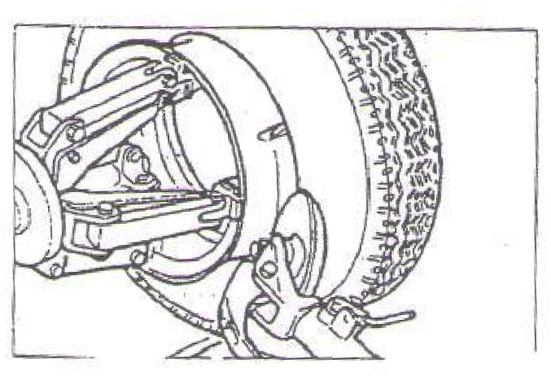
- Повернуть кулачковый зажим и установить диск отрыва борта напротив шины и, перемещая его по контуру бортового кольца, отделить другой борт шины от колеса (примечание: предварительно смазать борт шины). Продолжить смещение диска приспособления вперед до тех пор, пока примерно половина шины не будет демонтирована с колеса (см. рис 7.18).

Рис. 7.18

- Перевести монтажную лапу в нерабочее положение.
- Опустить кулачковый зажим и установить колесо на платформу.

Перевести пульт управления в положение В.
- Сдвинуть кулачковый зажим влево, пока шина полностью не сойдет с диска. Следить за положением вентиля.

      - Колесо с 5-секционным диском

- Закрепить колесо в кулачковом зажиме, как описано ранее, проверить отсутствие воздуха в шине.

Перевести пульт управления в положение В.
- Опустить монтажную лапу (14, рис. 7.10) в рабочее положение до щелчка крюка на балке.
- С помощью рычага управления установить колесо таким образом, чтобы диск отрыва борта оказался напротив внешней закраины обода колеса.
- Повернуть кулачковый зажим и одновременно сместить диск вперед до момента освобождения бортового кольца. Следить за положением уплотнительного кольца.
- Повторить данную операцию и переместить диск приспособления к бортовому кольцу (см. рис. 7.17), отжать шину от кольца. Снять кольцо с помощью специального рычага LC (23, рис. 7.17) или диска отрыва борта шины.
- Снять уплотнительное кольцо.
- Отвести монтажную лапу (14, рис. 6.3) от закраины обода.
Перевести ее в нерабочее положение. Сдвинуть монтажную лапу к внутренней плоскости диска колеса.
- Повернуть монтажную головку на 180 град. Опустить лапу в рабочее положение.

Перевести пульт управления в положение D.
- Повернуть кулачковый зажим и одновременно сместить диск отрыва борта шины вверх
между ободом колеса и бортом шины. Сдвинуть диск приспособления к шине после того, как борт начнет отрываться от закраины обода колеса, затем сдвинуть диск к внешней закраине обода.
(Примечание: предварительно смазать борта шины).
- Переместить монтажную лапу в нерабочее положение.

Перевести пульт управления в положение В.
- Опустить кулачковый зажим и колесо на платформу.
- Переместить зажим влево до тех пор, пока шина с бортовым кольцом не сойдет с обода колеса.
- Снять колесный диск с зажима станка.
- Установить шину на платформу и повернуть бортовым кольцом в направлении зажима.
- Закрепить бортовое кольцо на зажиме, как указано в разделе «Крепление колеса».

Опасность!
Шина не имеет жесткого крепления с бортовым кольцом.
Любое воздействие на него в процессе установки или опускания может привести к выпадению шины.

Перевести пульт управления в положение D.
- Переместить монтажную лапу в рабочее положение.
- Установить кулачковый зажим таким образом, чтобы диск отрыва борта оказался на уровне борта шины.
- Повернуть кулачковый зажим и сдвинуть диск приспособления вперед до тех пор, пока шина полностью не сойдет с бортового кольца.
Примечание: данную процедуру разбортовки можно выполнить с помощью пары зажимов MV (дополнительное приспособление), которые крепят бортовое кольцо к ободу колеса. В этом случае оба борта можно освободить одновременно. Зажимы MV крепятся в соответствии с рабочими инструкциями.

Опасность!
При снятии с обода шина может упасть. Убедиться в отсутствии посторонних лиц в рабочей зоне.

Монтаж
      - Колеса с 3-секционными дисками
- Установить монтажную лапу в нерабочее положение. Если обод снят с кулачкового зажима, снова закрепить его, как указано в разделе «Крепление колеса».
Если шина камерная, установить обод отверстием под вентиль вниз (в направлении 6 часов).
- Смазать оба борта шины и закраины обода рекомендованной производителем смазкой.

Перевести пульт управления в положение В.
- Установить шину на платформу.
Примечание: если шина камерная, установить обод отверстием под вентиль вниз (в направлении 6 часов).
- Опустить или поднять кулачковый зажим к центру обода и шины.
- Перевести кулачковый зажим вправо до тех пор, пока обод не войдет в шину.

Внимание! Если шина камерная, вложить вентиль внутрь, чтобы не повредить его.
Переместить шину вперед на платформе до тех пор, пока обод не войдет в шину.
- Переместить монтажную лапу к внешней плоскости колеса и опустить ее в рабочее положение, повернув диск отрыва борта шины к колесу.
Примечание: если шина не вставлена в обод, сместить кулачковый зажим, чтобы борт шины оказался напротив диска отрыва борта. Переместить диск приспособления вперед (при одновременном вращении кулачкового зажима) до полной установки шины в обод.
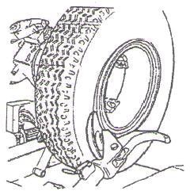
- Установить бортовое кольцо на обод колеса и блокировочное кольцо с помощью диска приспособления, как показано на рис. 7.19.

Рис. 7.19

- Перевести монтажную лапу в нерабочее положение и одновременно свести рычаги кулачкового зажима. Зафиксировать колесо, чтобы оно не упало.

Опасность!
Операция опасна. Производить ее вручную только в том случае, если колесо можно удержать в руках. Для тяжелых и больших колес предусмотрено подъемное устройство.
- Переместить кулачковый зажим, чтобы освободить колесо.
- Снять колесо.

      - Колеса с 5-сегментными дисками
- Установить монтажную лапу в нерабочее положение. Если обод снят с кулачкового зажима, снова закрепить его, как указано в разделе «Крепление колеса».
- Смазать оба борта шины и закраины обода рекомендованной производителем смазкой.

Перевести пульт управления в положение В.
- Установить шину на платформу.
- Опустить или поднять кулачковый зажим к центру обода и шины.
- Перевести кулачковый зажим вправо до тех пор, пока обод не войдет в шину. Переместить шину вперед на платформе до тех пор, пока обод не войдет в шину.
- Установить бортовое кольцо на обод колеса (с уже установленным блокировочным кольцом).
Замечание: если обод колеса и бортовое кольцо имеют пазы для крепления, необходимо проверить, что они совмещены друг с другом.

Перевести пульт управления в положение С.
- Перевести монтажную лапу в рабочее положение и повернуть к колесу вместе с диском отрыва борта шины.
Примечание: если бортовое кольцо не установлено на ободе, как положено, переместить кулачковый зажим до тех пор, пока бортовое кольцо не будет установлено напротив диска. Перевести диск вперед (при вращении кулачкового вала), пока не появится доступ к месту установки уплотнительного кольца.
- Смазать уплотнительное кольцо и его посадочное место.
- Установить блокировочное кольцо на обод колеса с помощью диска отрыва борта, как показано на рис. 7.19.
Перевести монтажную лапу в нерабочее положение и свести полностью рычаги кулачкового зажима. Зафиксировать колесо во избежание его падения.

Опасность!
Данная операция опасна. Выполнять ее вручную в том случае, если можно удержать колесо в руках. Для больших и тяжелых колес предусмотрено подъемное устройство.
Переместить кулачковый зажим и освободить крепление колеса. Снять колесо.

Опасность!
Не накачивать шину воздухом на кулачковом зажиме.

Процедура накачки опасна и должна выполнять после снятия колеса со станка и установки в специальную клеть.

Периодическое обслуживание

Предупреждение!
Обслуживание следует выполнять после выключения станка от сети.

Для обеспечения надежной работы станка следует регулярно выполнять обслуживание.

- Смазывать следующие детали своевременно после тщательной очистки керосином:
  - шарниры кулачкового зажима;
  - направляющую опоры монтажной лапы;
  - направляющую каретки.
- Периодически смазывать подъемный цилиндр кронштейна кулачкового зажима и шарниры. Заправить смазку через предусмотренные конструкцией масленки (см. рис. 8.1). Использовать стандартную смазку. Смазать цилиндр монтажной лапы (см. рис. 8.2).
- Периодически проверять уровень масла в гидравлическом блоке (с учетом предупреждающих сигналов максимального и минимального уровня масла).
При необходимости долить масло И-20А
Открутить крышку (30, рис. 8.3), залить масло, закрутить крышку и зафиксировать ее.
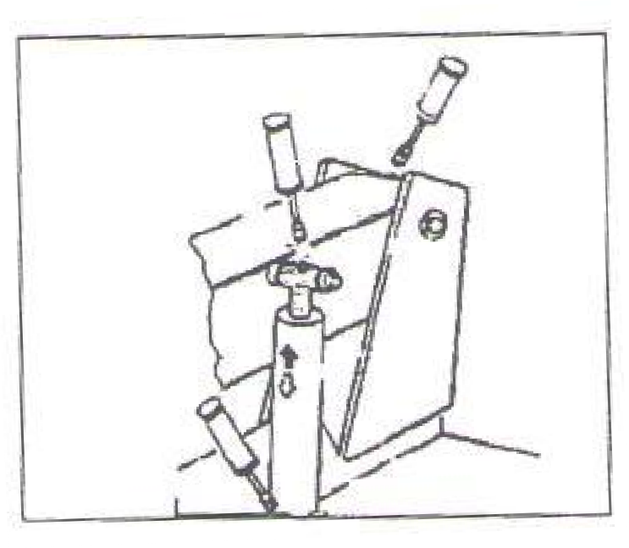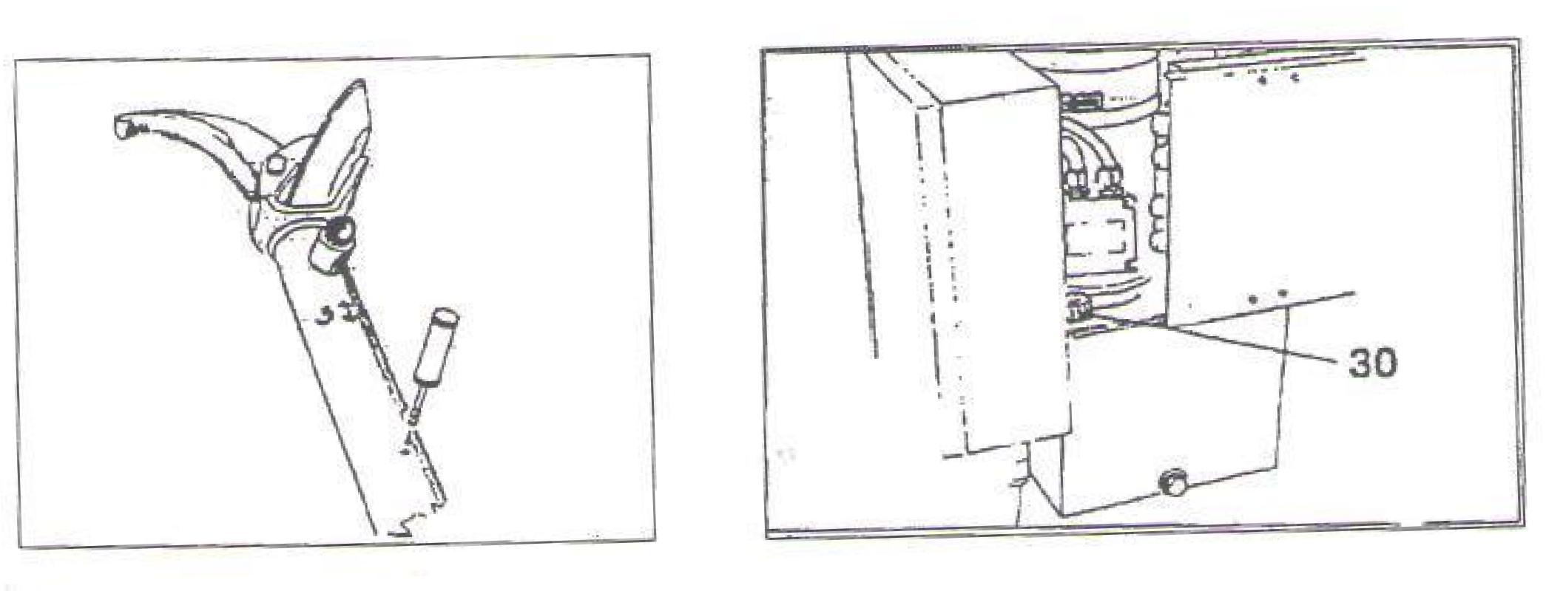
Рис. 8.1
Рис. 8.2
Рис. 8.3

Предупреждение!
Замену масла должен производить специалист. После смены масла необходимо надежно закрутить крышку.

- Периодически проверять уровень масла в редукторе, когда кронштейн монтажной лапы полностью опущен (находится в конце хода). Для этого предусмотрено смотровое окно в корпусе редуктора. При необходимости следует заправить масло ТАД-17 Открутить крышку (31, рис. 8.4), залить масло и снова закрутить крышку.
Замечание: при необходимости смены масла в редукторе или гидравлическом блоке необходимо открутить сливные пробки.
- Периодически проверять горизонтальный рычаг.
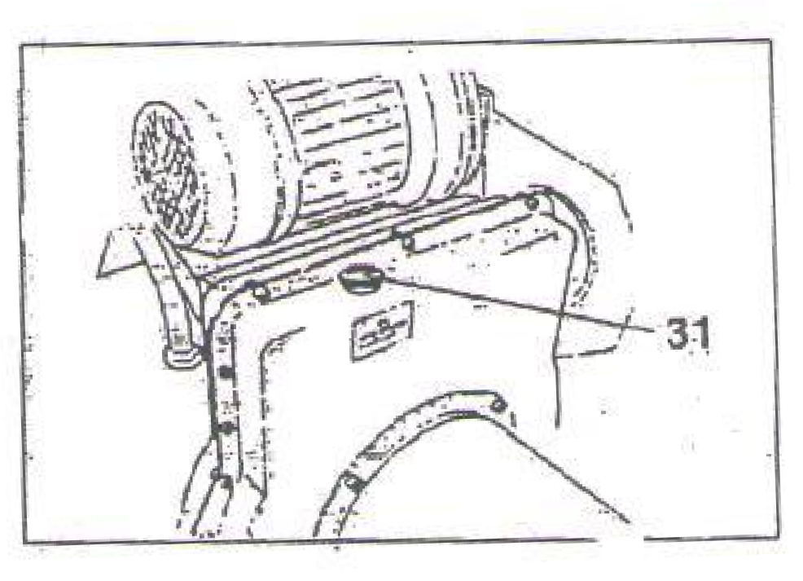
Замечание: возможно наличие некоторого механического зазора в монтажной лапе при перемещении или при сборке/разборке. В целях увеличения срока службы рекомендуется отрегулировать башмаки направляющих, как указано далее.

Рис. 8.4

Характеристики масел

Физическое состояние | Жидкость | Жидкость
Цвет | Светло-желтый - желтый | Светло-желтый - желтый
Запах | Нефтяной | Нефтяной
Удельная масса | 0,87 (Вода = 1) | 0,87 (Вода = 1)
pH показатель | Не используется | Не используется
Плотность паров | > 1 (Воздух = 1) | > 1 (Воздух = 1)
Температура кипения | Не используется | Не используется
Температура  замерзания/плавления | Не используется | Не используется
Давление пара | < 0,001 кПа (< 0,01 мм рт. ст.) при  20°С | < 0,001 кПа (< 0,01 мм рт. ст.)  при 20°С
Испаряемость | Незначительная | Незначительная
Водорастворимость | Незначительная в холодной воде | Незначительная в холодной воде
Вязкость (сСт при 40°С) | 33 | 33
Температура вспышки | В открытом тигле: 212°С (414°F) | В открытом тигле: 212°С (414°F)

 | (метод Кливленда) | (метод Кливленда)
Дополнительные свойства | Масса, °API (ASTM D287) = 31,3  при 60°F  Плотность = 7,42 фунтов/галлон Вязкость (ASTM D2161) = 170 SUS  при 100°F | Масса, °API (ASTM D287) = 31,3  при 60°F  Плотность = 7,42 фунтов/галлон Вязкость (ASTM D2161) = 170 SUS при 100°F

Регулировка башмаков направляющих каретки монтажной лапы
а) Отключить электропитание станка.
b) Поднять монтажную лапу в рабочее положение.
с) Открутить винты крепления защиты (1, рис. 8.5), снять защиту цепи (2, рис. 8.5).
d) Открутить гайки (3, рис. 8.5) каждого верхнего башмака каретки (4, рис. 8.5). е) Открутить четыре контргайки (1, рис. 8.6).
- Закрутить шесть винтов каждого башмака (2, рис. 8.6) на четверть оборота.
- Затянуть четыре контргайки верхних башмаков (3, рис. 8.5).
- Затянуть четыре контргайки (1, рис. 8.6).
- Установить защиту на цепь V2 (рис. 8.5).
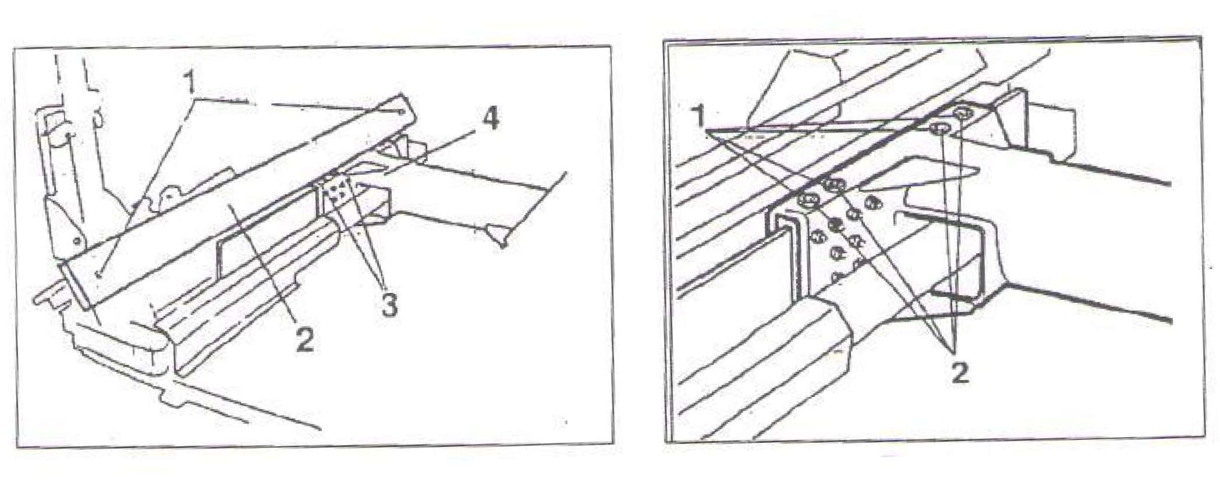Примечание: если настройка оказалась недостаточной и имеется зазор, отрегулировать винты повторно согласно приведенной процедуре, пока не исчезнет зазор.
Рис. 8.5
Рис. 8.6

Предупреждение!
Утилизировать отработанное масло в соответствии с требованиями местного законодательства.

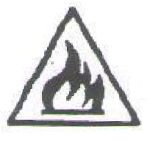
Предупреждение!
В случае пожара использовать порошковый или углекислотный огнетушитель.

Поиск и устранение неисправностей
НЕИСПРАВНОСТЬ
После нажатия выключателя на электрическом щитке предупреждающие сигналы не срабатывают и не работает режим управления.
ПРИЧИНА
- Силовые кабели не подключены или ослаблено их крепление.
- Отсутствует электропитание в сети.

МЕТОД УСТРАНЕНИЯ
- Переподключить электрические кабели к источнику электропитания.
- Включить электропитание в сети.

НЕИСПРАВНОСТЬ
После нажатия на выключатель срабатывает основной предупреждающий сигнал, но электродвигатель гидросистемы не работает.
ПРИЧИНА
Сработал магнитно-тепловой выключатель цепи электродвигателя. МЕТОД УСТРАНЕНИЯ
Позвонить в службу технической поддержки для выяснения причин и восстановления работоспособности электроцепи.

НЕИСПРАВНОСТЬ
Манометр (21, рис. 3.2) показывает давление ниже 130 бар ± 5% ПРИЧИНА
Рукоятка (20, рис. 3.2) не отрегулирована.
Недостаточный уровень масла в гидравлическом блоке. МЕТОД УСТРАНЕНИЯ
Повернуть рукоятку (20, рис. 3.2) по часовой стрелке до достижения требуемого значения давления. Ознакомиться с разделом «Техническое обслуживание» для заправки масла.

Дополнительные приспособления и инструменты

Зажим борта шины:
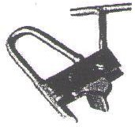

Рис. 10.1

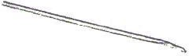
Монтажная лопатка:

Рис. 10.2

Спецификации запасных частей

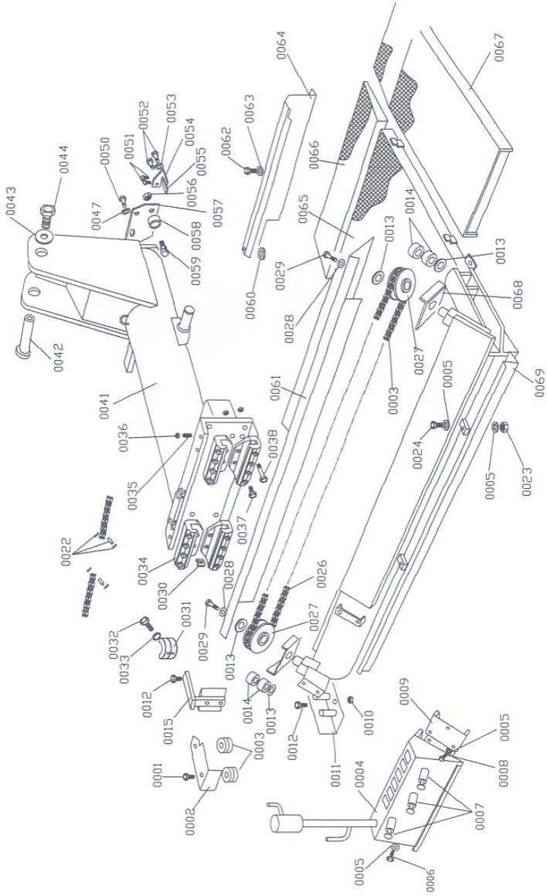

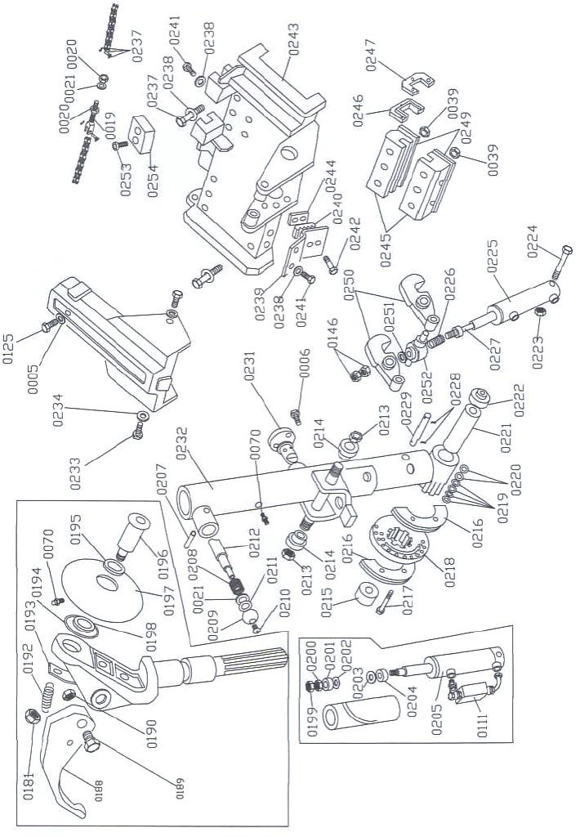

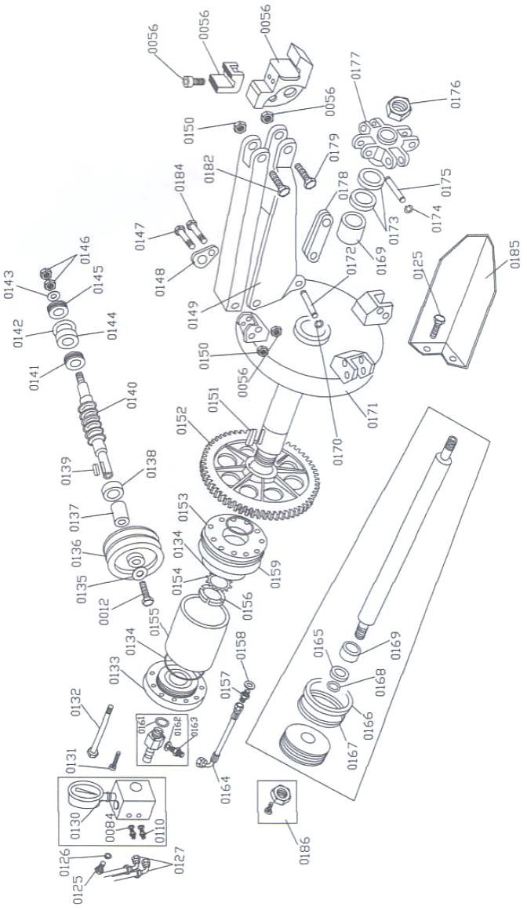

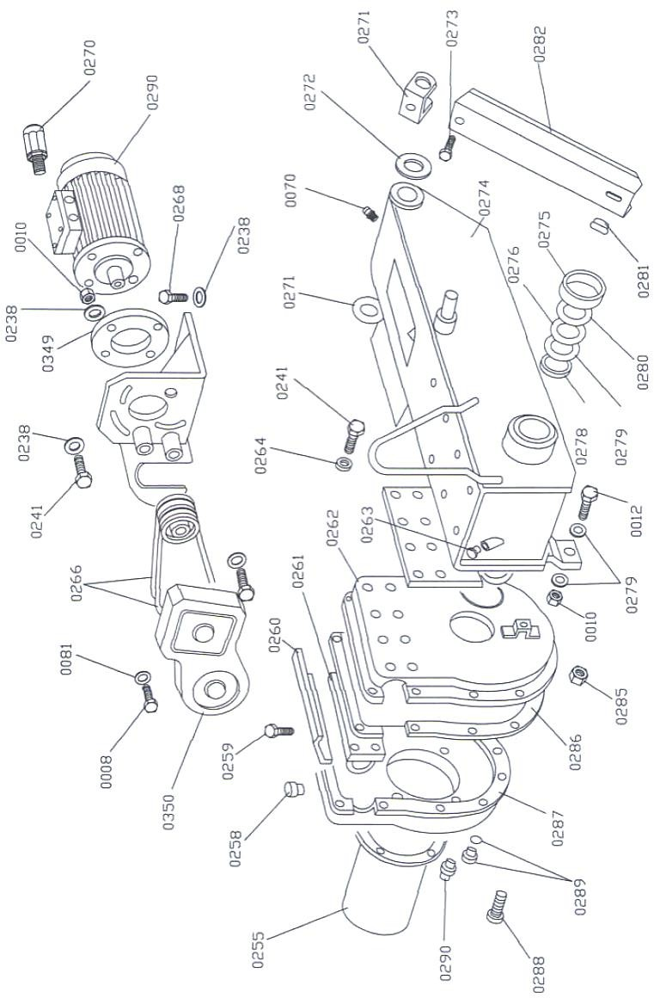

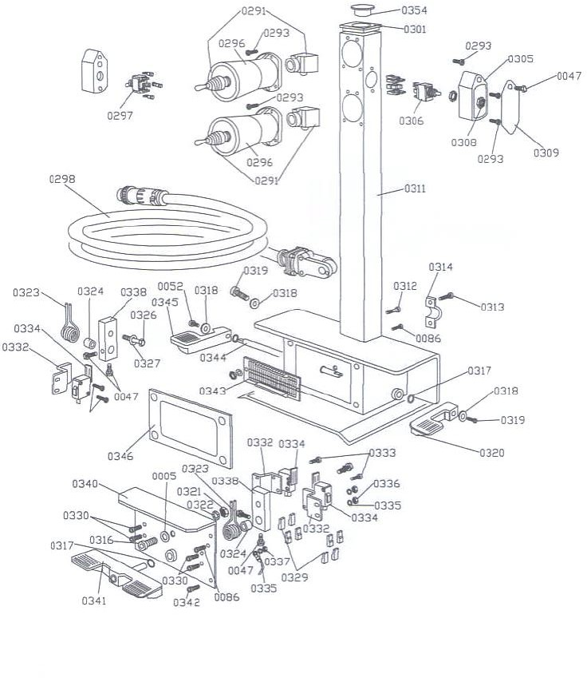

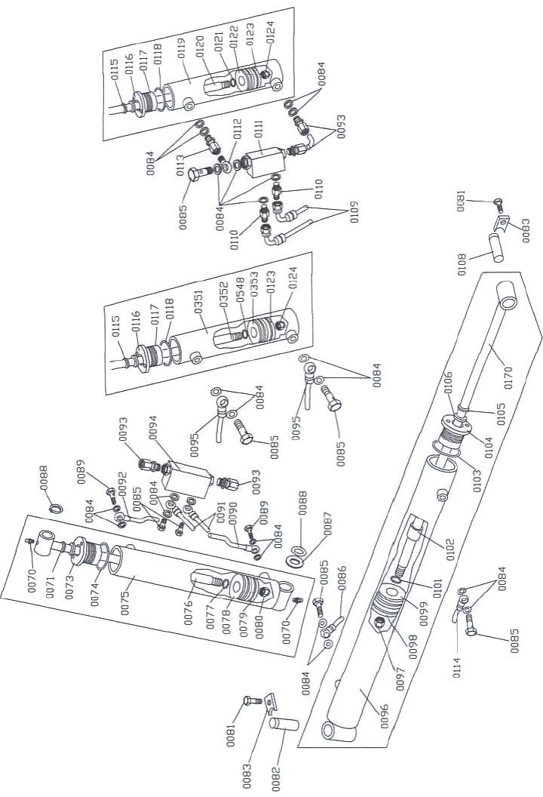

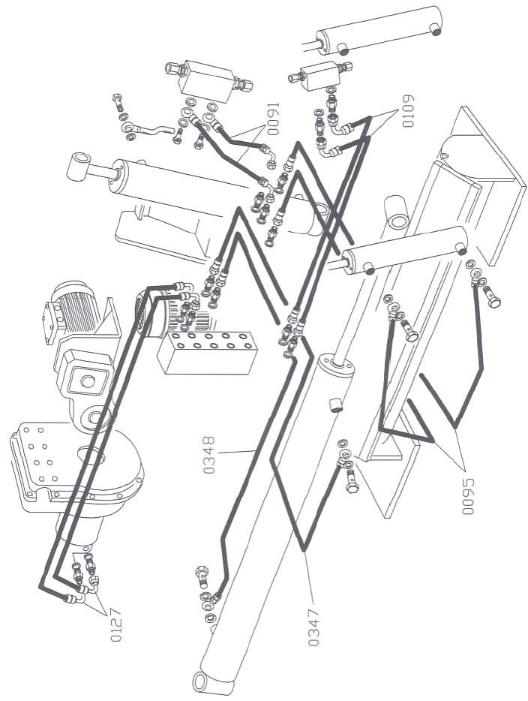

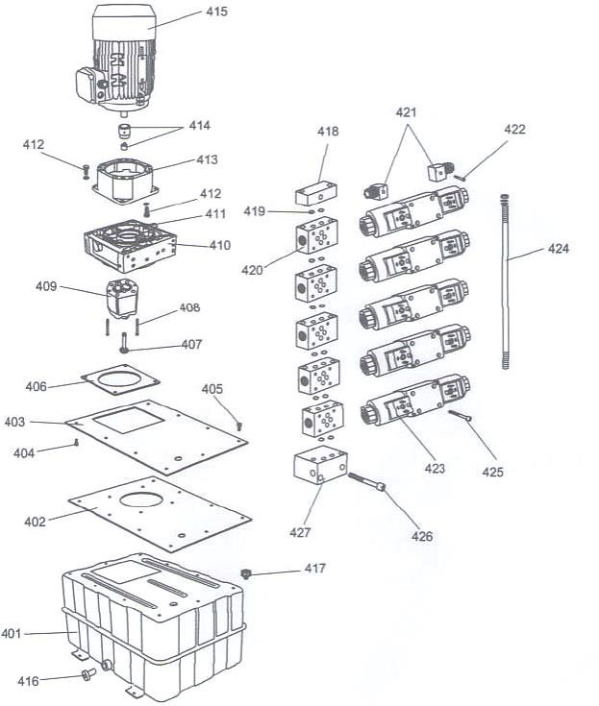

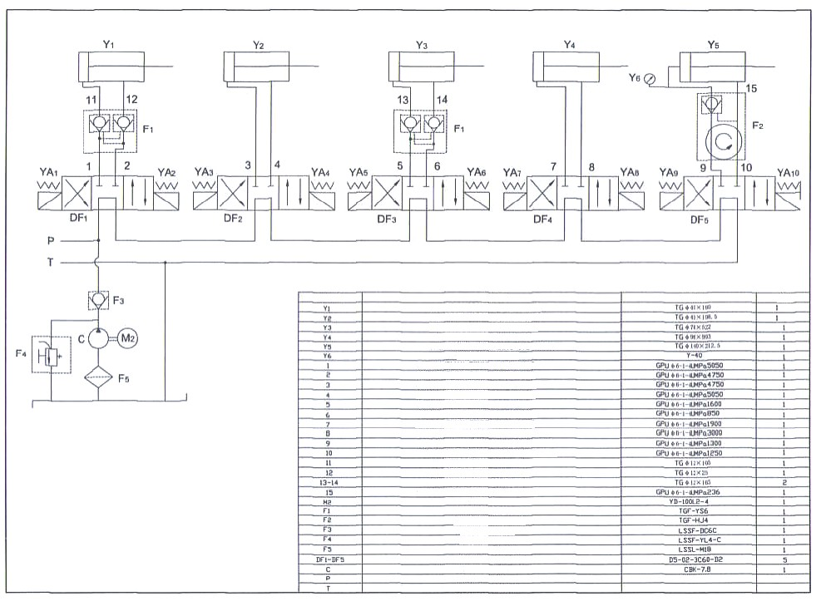
Номер
43
Наименование Гидроцилиндр поворота Гидроцилиндр опускания Гидроцилиндр подъема
Гидроцилиндр перемещения Гидроцилиндр основного вала Манометр
Соединение
Соединение Соединение Соединение
Соединение Соединение Соединение Соединение Рукав и шланг
Рукав и шланг Соединение гидроцилиндра Соединение гидроцилиндра Соединение гидроцилиндра
Соединение Электродвигатель Гидрозатвор
Поворотное соединение Обратный клапан
Редукционный клапан
Гидравлический фильтр
Гидравлический электромагнитный клапан Шестеренный насос
Контур подачи масла Контур слива масла
Тип
Кол-во

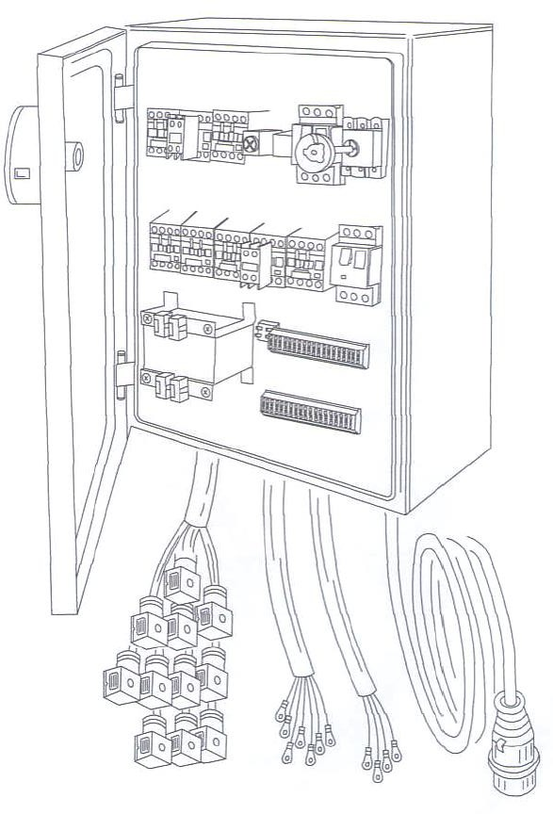

44

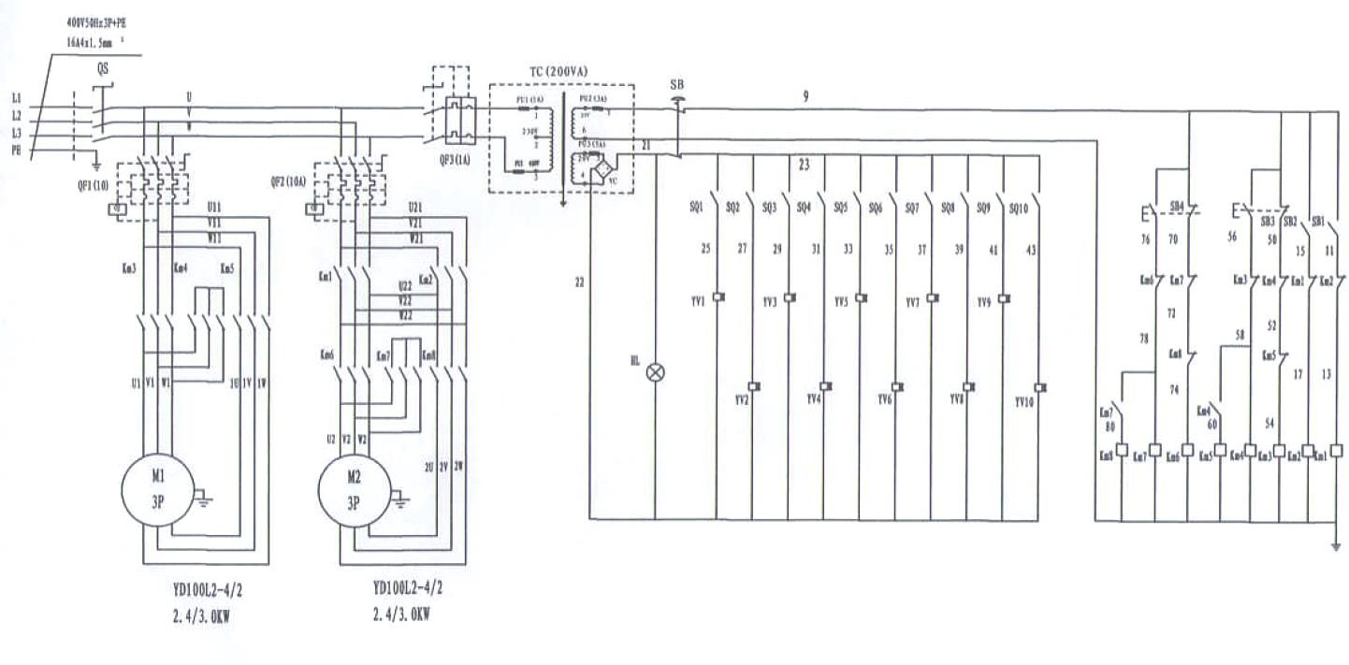
400В/50Гц
2,4/4кВт
2,4/3кВт
45

